Toshkent axborot texnalogiyalari universiteti

Urganch filliali 942-21-guruh talabasi

**Jabborov Ilhom**

Ma’lumotlar bazasi fani

**Mavzu :** Yuk tashish

**Maqsad :** Yuk tashish korxonasi uchun malumotlar bazasini shakillantirish

**Ish tartibi :**

Ishni Yuk tashish korxonasi Malumotlar bazasi uchun qanday asosiy va ikkilamchi malumotlar talab qilinishini aniqlashdan boshladim.Aniqlangan malumotlar asosida Malumotlar bazasini loyihaladim va MB ni yaratishni boshladim.

Korxona MB sini Yuk_tashish deb nomladim.Yuk_tashish MB si o’z ichida : korxona,mijozlar,transport,to’lov usuli,xodimlar,yuk yetkazish kabi jadvallarni tashkil qiladi.Jadvallar esa o’z navbatida,o’ziga tegishli mavzu doirasida malumotlarni saqlaydi.

Endi esa yuk_tashish MB sini yaratish jarayonini bosqichma_bosqich ko’rib chiqamiz : 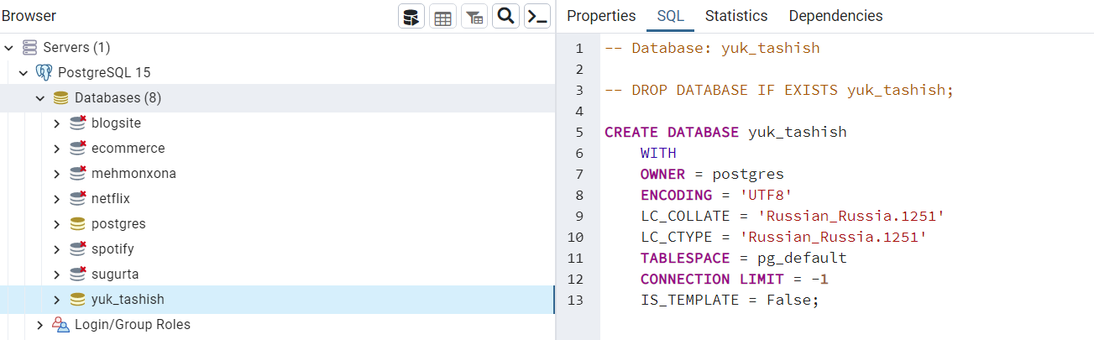

1. **yuk_tashish** MB sini yaratish :

Ushbu yuk_tashish deb nomlangan MB **CREATE DATABASE <……..>** buyrug’Ii

orqali yaratildi

1. yuk_tashish MB si hozircha bo’sh endi uni ichida jadvallarni yaratamiz.

Birinchi jadvalimga “korxona” deb nom berdim va unda korxona haqidagi malumotlar bo’ladi.Yani,korxonani turli joylarda filiallari nomi,id si,ular joylashgan shahar,davlat nomi,pochta indeksi,telefon raqami kabi malumotlar.

**“korxona”** deb nomlangan jadvalni esa **CREAT TABLE <……>** buyrug’i bilan quyidagi shablon asosida yaratdim.

**CREATE TABLE <…… > (**

**---1 ustun nomi va tipi,**

**---2ustun nomi va tipi,**

**--- ……..**

**);**

Jadval ko’rinishi :

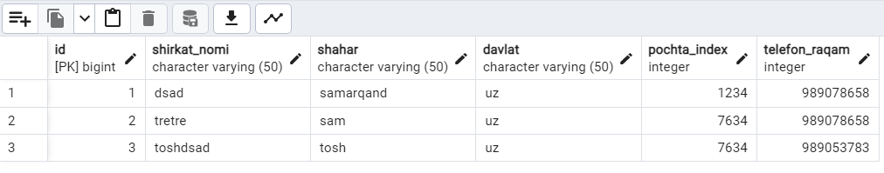

“korxona” jadvali kodi :

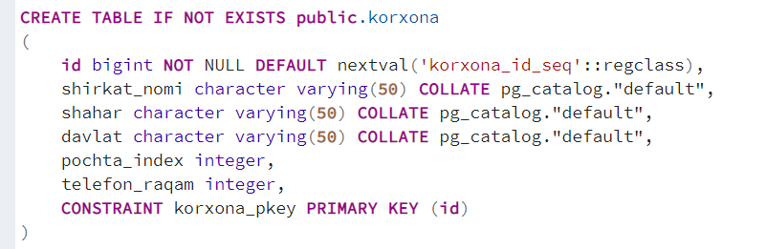

3.Keyin shu tartibda boshqa jadvallarni yaratdim :

**“mijozlar”** jadvali bu jadvalda,asosiy malumotlar mijozlarning shaxsiy malumotlaridir.Bular : ism,familiya,telefon raqami,yashash manzili,hisob raqami.

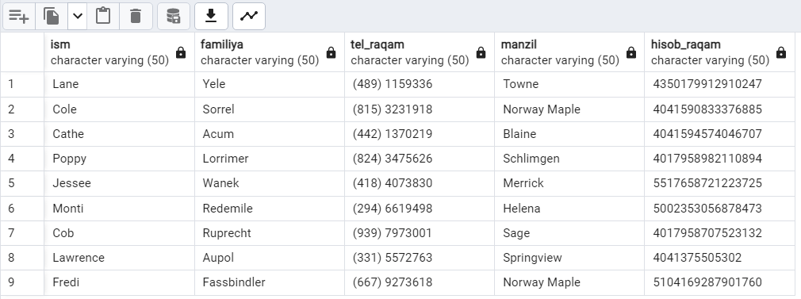

**“mijozlar”** jadvalining kodi :

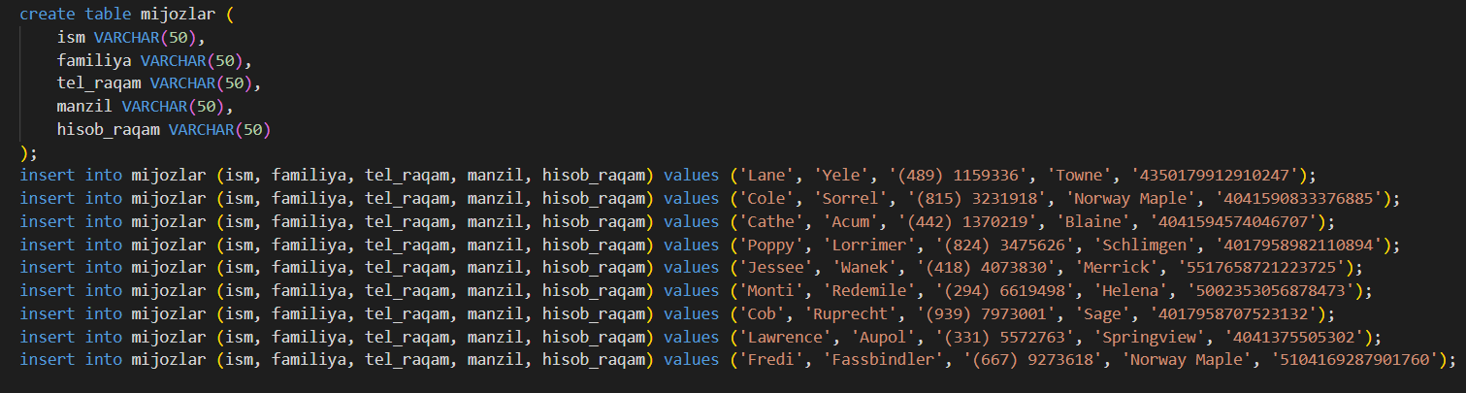

**“transport”** jadvali o’z ichiga yuk tashish transportining xususiyatlarini oladi.Bunda : avto raqam,avto rusumi va qancha yuk ko’tara olish hajmi kabi malumotga ega.

**Jadval ko’rinishi :**

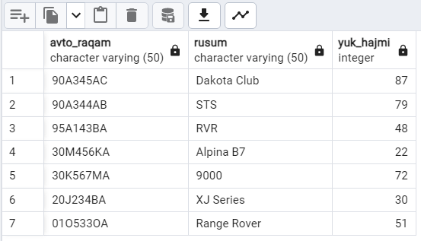

**Jadval kodi :**

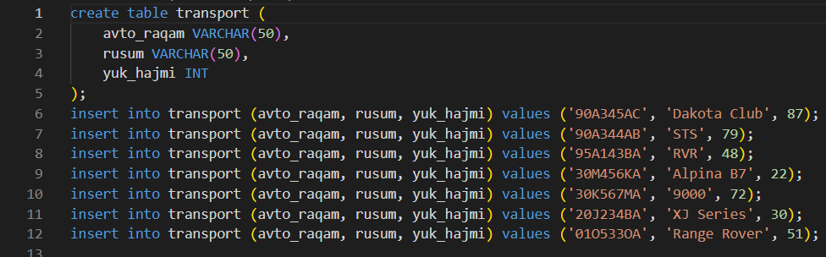

**“tulov_usuli”** jadvali mijozlar qaysi usullar orqali korxona xizmati uchun to’lov qilishlari mumkinliklari haqidagi malumotlarni o’zida saqlaydi hamda u id va tulov_turi kabi asosiy ustunlardan iborat.Bunda naqt,kart ava muddatli bo’lab to’lash imkoniyatlari mavjud.

**Jadval ko’rinishi :**

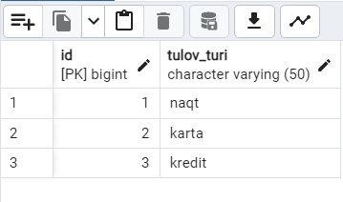

**Jadval kodi :**

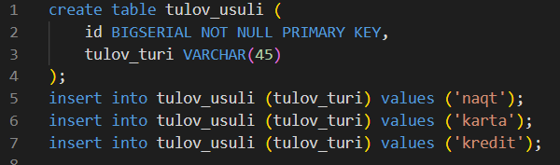

**“xodimlar”** ushbu jadvalda korxona xodimlari haqidagi malumotlar saqlanadi.Bular : id,ism,familiya,telefon raqam,lavozim,maosh.

**Jadval ko’rinishi :**

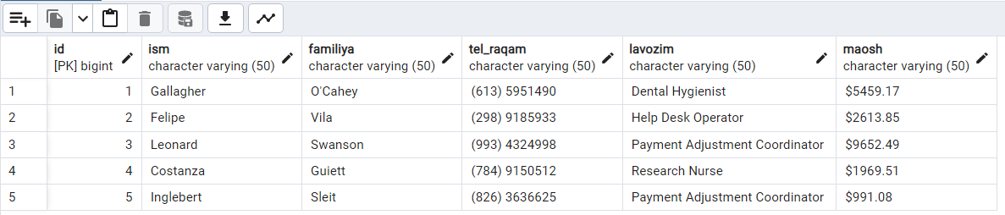

**Jadval kodi :**

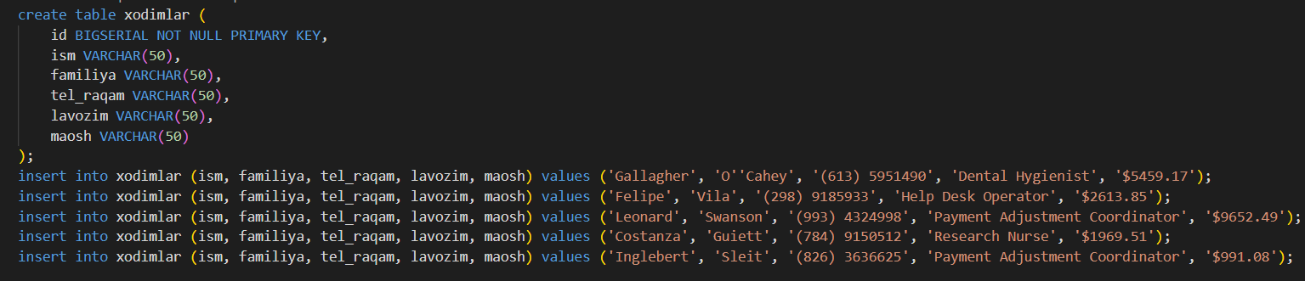

Hozirga kelib Malumotlar bazamning grafik ko’rinishi quyidagicha bo’ladi :

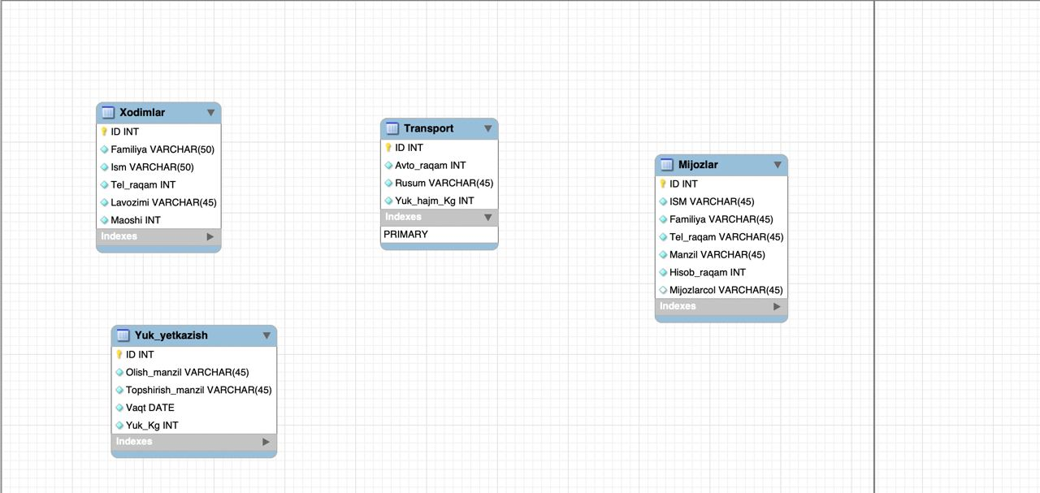

**“yuk_yetkazish”** bu jadvada yetkaziladigan yuk va yetkazish tafsilotalri keltirilgan.U o’z ichiga,id, olish manzili,topshirilish manzili,yetkazilish vaqti va yuk o’g’irligi haqidami malumotlar mavjud.

**Jadvalni ko’rinishi :**

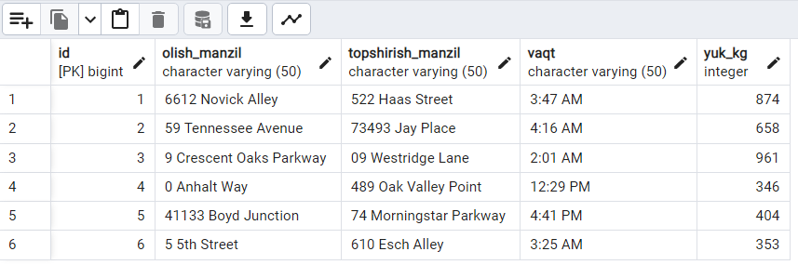

**Jadval kodi :**

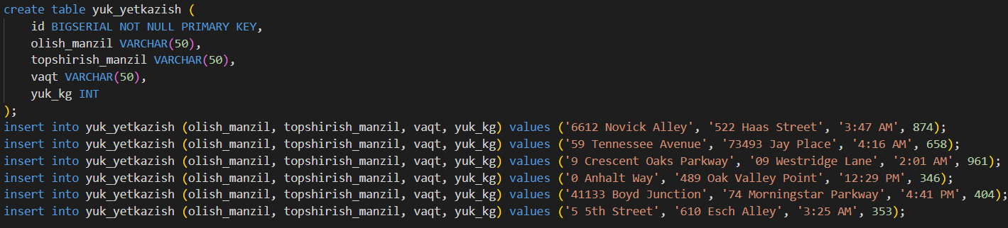

Shu bilan Yuk tashish korxonasi uchun “yuk_tashish” deb nomlangan Malumotlar bazam tayyor va u o’z ichiga barcha kerakli malumotlarni oldi deb o’ylayman.